Муниципальное бюджетное дошкольное образовательное учреждение

детский сад № 17 пос. Красносельского

муниципального образования Гулькевичский район.

**Мастер-класс для родителей**

**«Шумовые музыкальные инструменты**

**из бросового материала»**

Подготовила: музыкальный руководитель

Шаталова О.В.

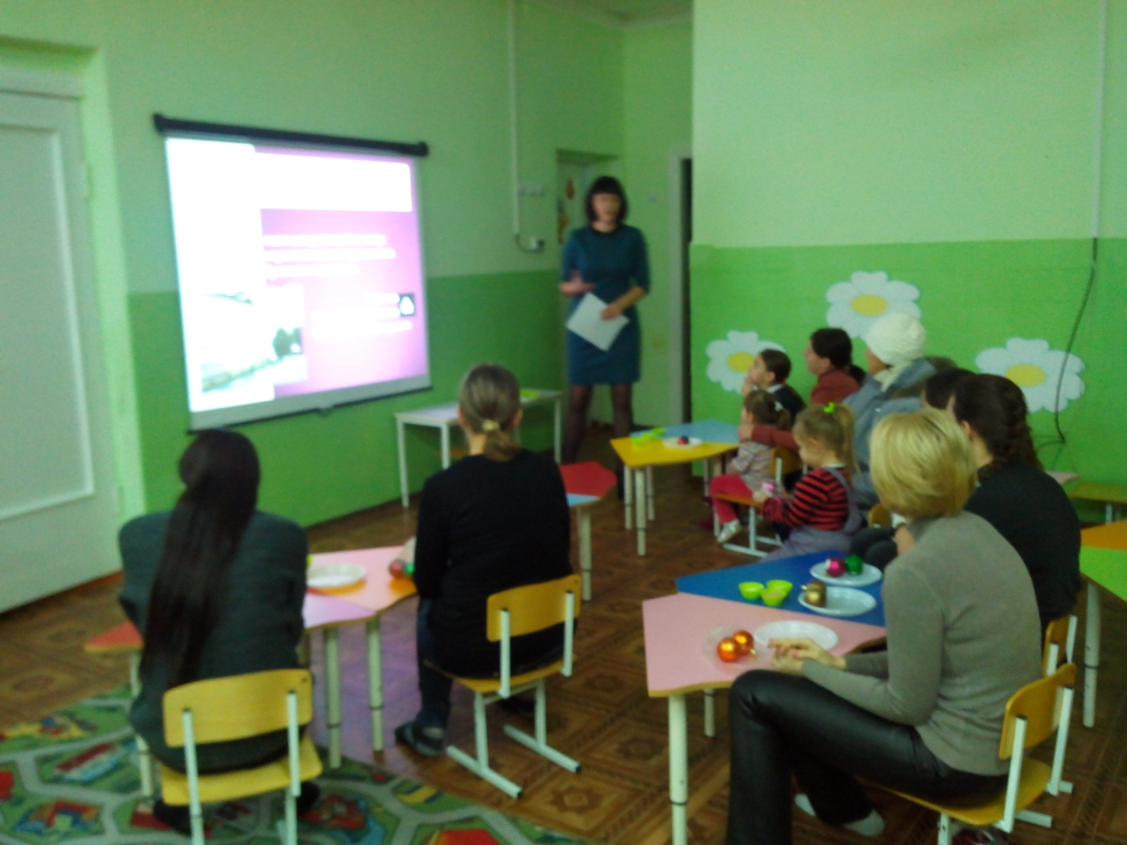

**Цель мастер**-**класса:**

Повышение интереса родителей – участников мастер-класса, в процессе освоения опыта работы по изготовлению шумовых музыкальных инструментов из бросового материала ( пластмассовая ёлочная игрушка)

**Задачи:**

* приобщить родителей к изготовлению самодельных музыкальных инструментов;
* расширить представления родителей о многообразии самодельных шумовых музыкальных инструментов;
* пробудить интерес участников к созданию собственных игрушек для детей дошкольного возраста;
* показать приёмы и способы изготовления шумовых инструментов из бросовых материалов;
* создать шумовые инструменты для дальнейшей работы с детьми в детском саду.
* Совершенствовать компетентность родителей, организующего и направляющего творческое развитие ребенка.

**Предварительная работа педагога:**

* изготовление шумовых инструментов из бросового материала;
* подбор видео и музыкального материала;
* разработка презентации.

**Оборудование:**

Мультимедийная установка, ноутбук, музыкальный центр, ёлочные шары, крупы разных видов, канцелярские товары.

**План мастер-класса:**

* Теоретический этап: *«Назначение шумовых инструментов из бросового материала. Многообразие самодельных шумовых музыкальных инструментов».*
* Практический этап: *«Изготовление шумовых инструментов из пластмассовых ёлочных шаров».*
* Подведение итогов мастер-класса.

**1.Выбор и** **подготовка основы.**

Для начала: выбираем понравившейся ёлочный шар.

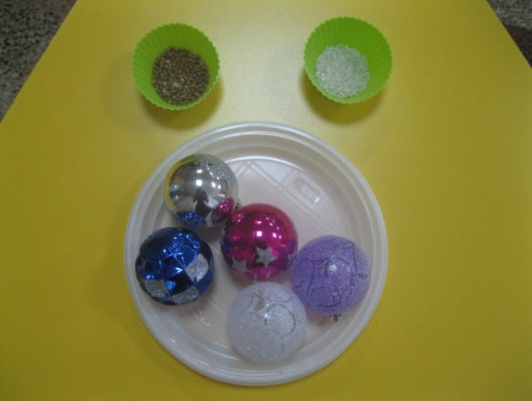

Аккуратно снимаем пластиковый затворник.

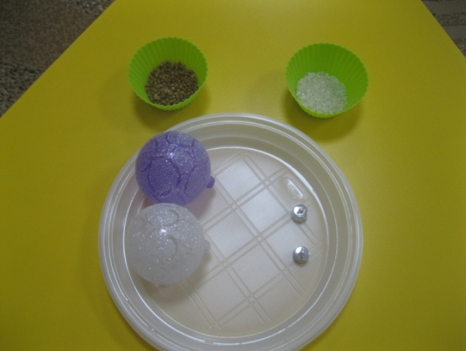

**2.Заполнение шарика наполнителями:**

Необходимо аккуратно заполнить ёлочный шар крупой: рисом, пшеном, манной крупой, гречкой и т.д.

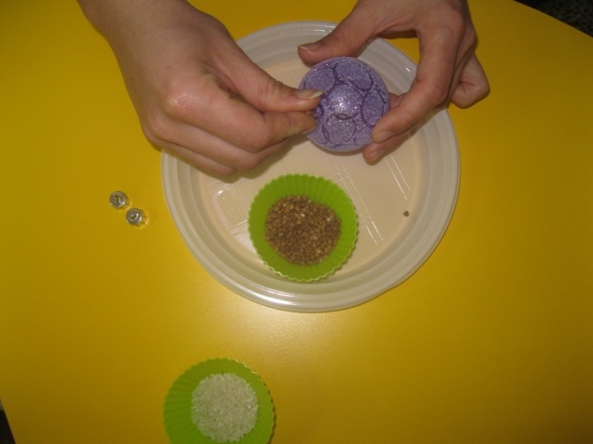 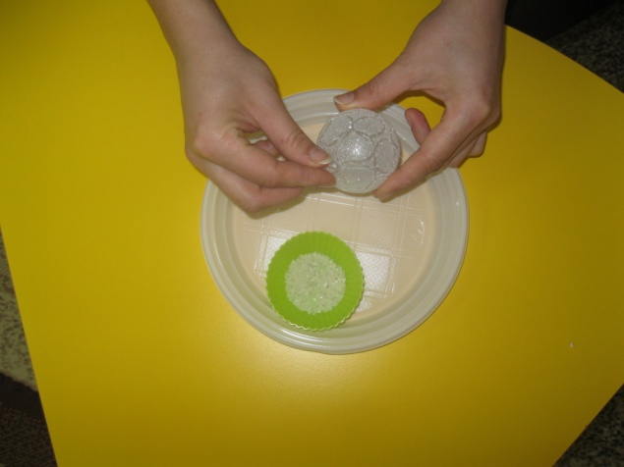

3**.Затворником закрываем отверстие в нашем «шейкере»**

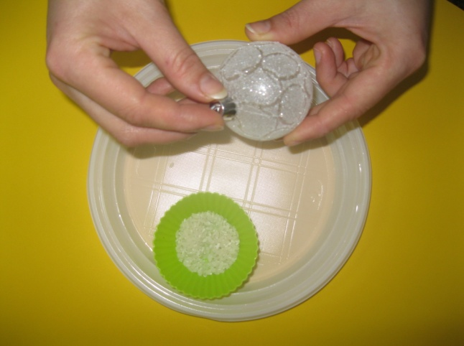

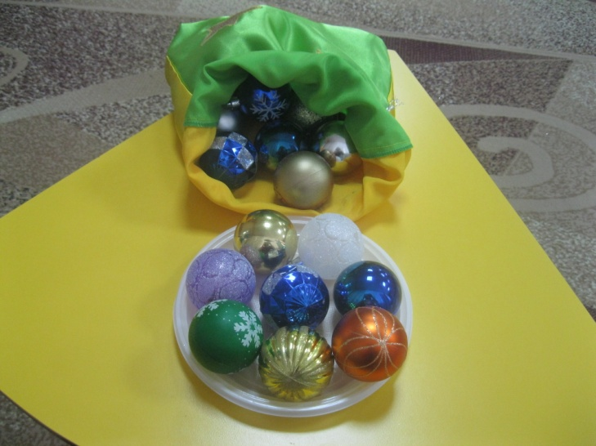**Наши маракасы- «шейкеры» готовы и просятся в пляс**

**Танец « Музыкальные шары»**

